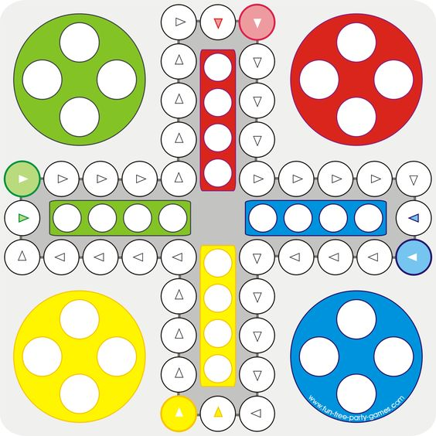
JUGADOR 2 - ROJO
JUGADOR 3 - AMARILLO
JUGADOR 4 - AZUL
@AulaRafa – “El aula de Rafa”
JUGADOR 1 - VERDE
PARCHÍS DE LOS DEPORTES
CARTAS DE PREGUNTAS Y RESPUESTAS (editables y para recortar)
Deportes colectivos | Deportes colectivos | Deportes colectivos | Deportes colectivos | Deportes colectivos | Deportes colectivos
P: ¿A qué distancia podrías anotar un triple en baloncesto?  R: 6,75 metros  SR: 7,24 metros en la NBA | P: ¿Qué ocurre en balonmano al levantar el árbitro la mano durante un ataque prolongado?  R: Pasivo, cambio de posesión si no se lanza | P: ¿A qué distancia está el punto de penalti en fútbol?  R: 11 metros | P: ¿Cuántos jugadores hay en un partido de balonmano? (entre los dos equipos)  R: 14 jugadores | P: En fútbol, si realizas los 3 cambios y se lesiona un jugador, ¿podríamos cambiarlo por otro?  R: No, jugarán con uno menos hasta que acabe el partido. | ...
Deportes individuales | Deportes individuales | Deportes individuales | Deportes individuales | Deportes individuales | Deportes individuales
... | ... | ... | ... | ... | ...
Deportes implemento | Deportes implemento | Deportes implemento | Deportes implemento | Deportes implemento | Deportes implemento
... | ... | ... | ... | ... | ...
Juegos alternativos | Juegos alternativos | Juegos alternativos | Juegos alternativos | Juegos alternativos | Juegos alternativos
... | ... | ... | ... | ... | ...
Juegos tradicionales | Juegos tradicionales | Juegos tradicionales | Juegos tradicionales | Juegos tradicionales | Juegos tradicionales
... | ... | ... | ... | ... | ...

FICHAS PARA JUGADORES (para recortar)
JUGADOR 1 - VERDE

JUGADOR 2 - ROJO
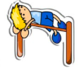
JUGADOR 3 - AMARILLO

JUGADOR 4 - AZUL


INSTRUCCIONES Y REGLAS DEL JUEGO
1. El juego consta de tablero, fichas para cada jugador y un mazo de cartas con preguntas (P), respuestas (R) y súper-respuestas (SR) en algunas de ellas.

2. Cada jugador tiene 4 fichas iguales situadas en su “casa” y, para poder sacarlas a la casilla de inicio correspondiente (color del jugador en cuestión), deberán sacar un 5 en el dado.

3. A partir de la casilla de inicio correspondiente, NO SE UTILIZARÁ EL DADO, se avanzará de 1 en 1 por las casillas y, para poder continuar con el turno, se someterá cada jugador a una pregunta al azar extraída del mazo de preguntas. De este modo, si se responde correctamente se avanza una casilla. El turno se pierde cuando se falle en una respuesta.

-Variante en función del tiempo disponible puede establecerse que, en cada turno o tirada, cada jugador avance 2 casillas, avanzando 3 en el caso de las SR.

4. En algunas cartas pueden aparecer SR. En el caso de acertarla, se avanzarán 2 casillas.

5. En el caso de que haya dos fichas en una misma casilla NO SE PODRÁ pasar con otra, por lo que se dará la opción de lanzar en una ocasión el dado para tratar de sacar un 5 y obtener otra ficha en la casilla de inicio. Si no se consigue, se pierde el turno y se vuelve a intentar en el siguiente.

6. NO SE COMEN las fichas de los compañeros, únicamente se puede “boicotear” cortando el paso con dos fichas en una misma casilla, pero NUNCA se podrá hacer sobre la casilla de inicio de cada jugador.

7. Ganará el jugador que consiga llevar al centro sus 4 fichas.

OTROS DATOS
-Juego originado con la idea de dar un mayor aprovechamiento a los días lluviosos o que, por otras circunstancias, los alumnos no puedan hacer uso de las instalaciones para las clases ordinarias de Educación Física. De igual manera, es un buen recurso para los recreos.

-Las preguntas son totalmente editables en función del nivel de los jugadores (cursos, conocimientos...).

-El juego puede ser adaptado a una modalidad deportiva concreta e incluso a otra área del currículo.

